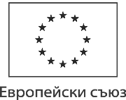
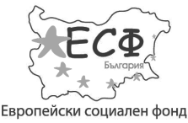
ОПЕРАТИВНА ПРОГРАМА
„РАЗВИТИЕ НА ЧОВЕШКИТЕ РЕСУРСИ” 2007-2013
МИНИСТЕРСТВО НА ОБРАЗОВАНИЕТО, МЛАДЕЖТА И НАУКАТА
Схема BG051PO001-4.3.04 „Развитие на електронни форми на дистанционно обучение в системата на висшето образование”
МЕДИЦИНСКИ УНИВЕРСИТЕТ - ПЛЕВЕН
ФАКУЛТЕТ „ОБЩЕСТВЕНО ЗДРАВЕ”

ПРЕПОРЪЧВАНА ЛИТЕРАТУРА
ПО УЧЕБНА ДИСЦИПЛИНА
„МАРКЕТИНГ В ЗДРАВЕОПАЗВАНЕТО“

ЗА СТУДЕНТИ В ДИСТАНЦИОННА ФОРМА НА ОБУЧЕНИЕ
ОБРАЗОВАТЕЛНО-КВАЛИФИКАЦИОННА СТЕПЕН „МАГИСТЪР“
СПЕЦИАЛНОСТ „ОБЩЕСТВЕНО ЗДРАВЕ И ЗДРАВЕН МЕНИДЖМЪНТ”

А. ОСНОВНА
- Веков Т. Маркетинг в здравеопазването, Издателски център на МУ-Плевен, 2013.
- Веков Т. Стратегия и управление на маркетинга. Принципи и приложения в здравеопазването, София , 2011.
3. Веков Т., Управление и икономика на здравеопазването и здравните реформи, София, 2012.
4.Презентации по учебната дисциплина – сайт на системата за ДО при МУ – Плевен.

Б. ДОПЪЛНИТЕЛНА
1. Кирилов К., Маркетинг в здравеопазването, София, 2001
2. Маринова Е., Маркетинг, Princeps, Варна, 1996

